试 验 报 告

试验名称：失真率

主检： |  | 日期： | 2021年7月21日
审核： |  | 日期： | 年月日
批准： |  | 日期： | 年月日

北京光华荣昌汽车部件有限公司实验室

声 明

⑴ 报告无检测机构“实验室”章无效。
⑵ 报告无主检、审核、批准人签字无效。
⑶ 报告涂改无效
⑷ 复制报告未重新加盖“实验室”章无效。
⑸ 对检测报告若有异议，请收到报告后15个工作日内通知主检人。
⑹ 送样检测仅对样品负责。
⑺ 电子版报告无安全密码无效。

试验单位：北京光华荣昌汽车部件有限公司实验室
地 址：北京市昌平区流村镇工业园区
电 话： (010) 60793358-5711 邮 编：102200

样品名称 | 主镜镜片/广角镜镜片 | 车 型 | H6
样品件号 | REM0010149/REM0010153 | 样品数量 | 2件
委托单位 | 项目管理部 | 生产单位 | /
送 样 者 | 刘鹏 | 送样日期 | 2021年7月20日
试验地点 | 北京光华荣昌汽车部件有限公司实验室 | 试验日期 | 2021年7月21日
试验项目 | 失真率
试验标准 | GB-15084-2013
试验目的 | DV
试验结果 | 经检验所送样品所检验项目符合要求
备 注

一、试验条件
试验时间： | 2021年7月21日—2021年7月21日
试验地点： | 北京光华荣昌汽车部件有限公司实验室
试验人员： | 王伟
环境温/湿度： | 温度：23℃；湿度：55 %
二、试验仪器设备
序号 | 设备名称 | 设备编号 | 规格型号 | 厂家 | 精度 | 有效期
1 | 后视镜失真仪 | Q-037 | RM-DC2 | 北京同锐鑫科技有限公司 | <±2.0% | 2021年8月31日
三、试验方法及评价标准
1、试验方法
同心圆法：再把镜片分别放在检测仪上检测，读取测量值。屏幕对车镜之间的距离300mm。
- 在屏幕上划同心圆，间隔10mm，8条等角线穿过同心圆中心，中心应当开一个孔，用于拍摄同心圆在镜子上的图像。
- 通过屏幕上同心圆位置上的孔拍摄镜中心圆的图像。纵横比较大的镜子进行长度变形测量时，按照以下方式进行，以使镜子的整个长度可以被同心圆盖住。
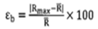
- 计算失真率
通过等式计算失真率
式中，εb:失真率（%）
Rmax：与平均半径‾R比较变形最大的半径（mm）；
‾R：平均半径（mm）。
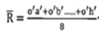
其中，

式中，a′、b′…h′：变形最大的圆环与通过中心8等分的交点
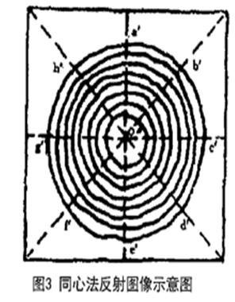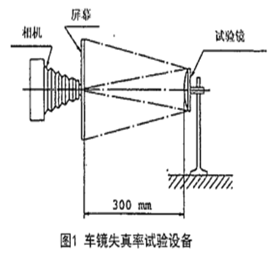
2、评价标准
≤3%
四、标准偏离
1、标准偏离
无
五、试验结果

1、试验结果
样品名称 | 样品编号 | 失真率（%）
主镜片 | 142-005 | 0.979
广角镜片 | 142-002 | 0.568

2、结果照片
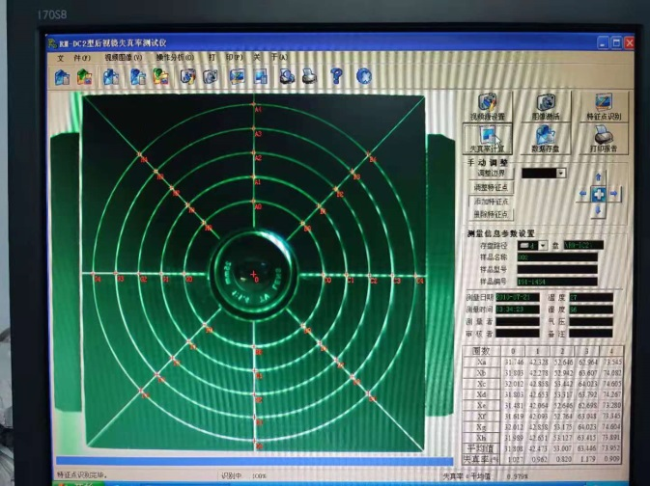 | 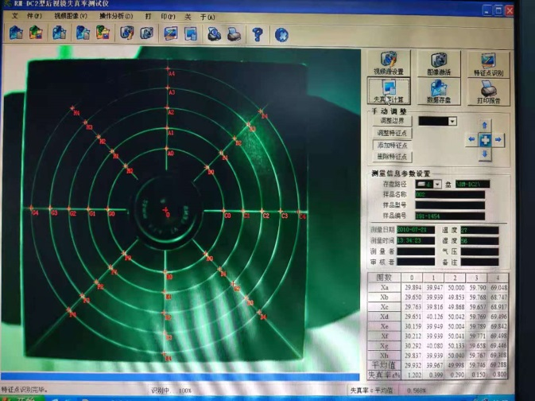
3、试验结论
合格
备注: 合格: 达到要求; 不合格: 未达到要求; 不评价:未提供评价标准:
六、试验照片
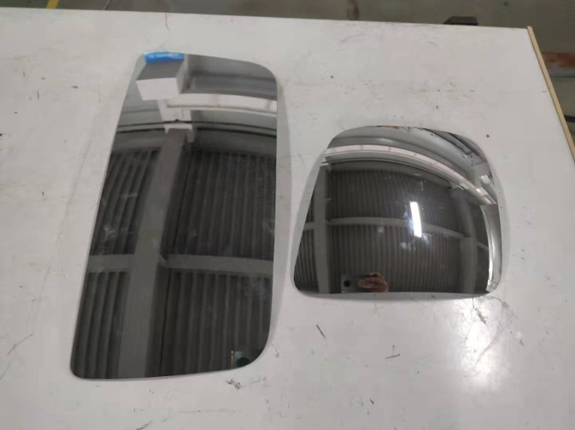
来样照片
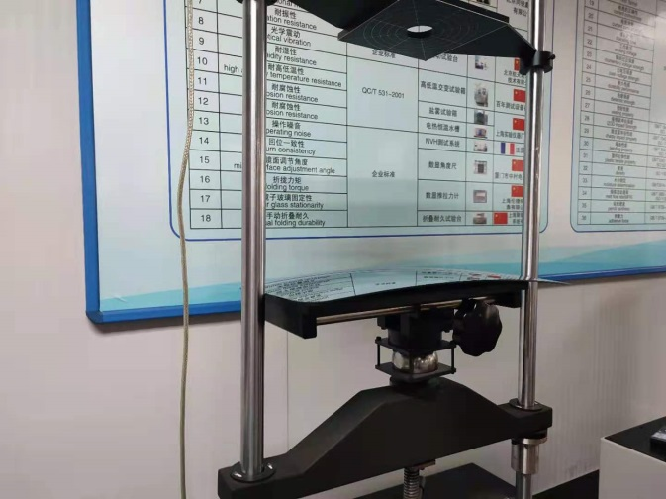
试验中
 | 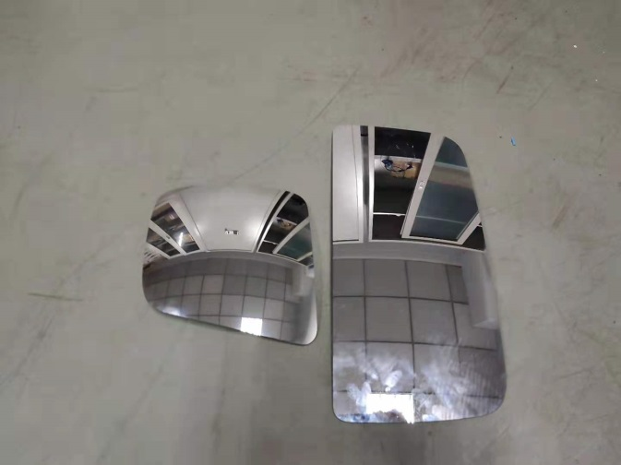
试验前 | 试验后
附录：样品情况表
项 目 | 样品情况
车辆名称、型号、商标 | H6
车辆类型 | /
车辆生产厂 | /
样品名称 | 主镜镜片/广角镜镜片
规格型号 | REM0010149/REM0010153
结构 | /
材料名称 | /
正面颜色 | /
**报告结束**

